Схема блока регулятора напряжения БРН-37

Напряжение основной обмотки генератора при изменении нагрузки от нуля до максимальной и изменении скорости поезда поддерживается в пределах от 47 до 53 В путем изменения тока возбуждения. Ток возбуждения необходимой величины поддерживается регулятором напряжения генератора БРН.
Регулятор (рис. 2.13) содержит измерительный делитель напряжения, выполненный на резисторах R1-R6, питающий делитель напряжения R16-R17-VD2-VD3-VD4, измерительный транзистор VT1, спусковую схему на транзисторах VT5, VT6, исполнительную группу VS10-VD12. Начальное возбуждение генератора обеспечивается от фазы генератора и минусового полюса выпрямителя нагрузки по цепи через размыкающий контакт реле К9 и резистор R7 (установленный вне блока регулятора). Катушка реле К9 включена на напряжение, образованное выпрямителями VD13, VD14, VD15 и минусовым полюсом выпрямителя нагрузки VD1-VD33. После достижения напряжения срабатывания реле К9 питание обмотки возбуждения генератора обеспечивается от фазы генератора и минусового полюса выпрямителя нагрузки через тиристор VS10.
Транзисторы VT5, VT6 образуют чувствительную спусковую схему. По цепи через резистор R8, диоды VD2, VD3, транзистор VT6, диоды VD7, VD8, VD9, управляющий электрод тиристора VS10, обмотку возбуждения генератора протекает ток, вызывающий включение тиристора VS10.
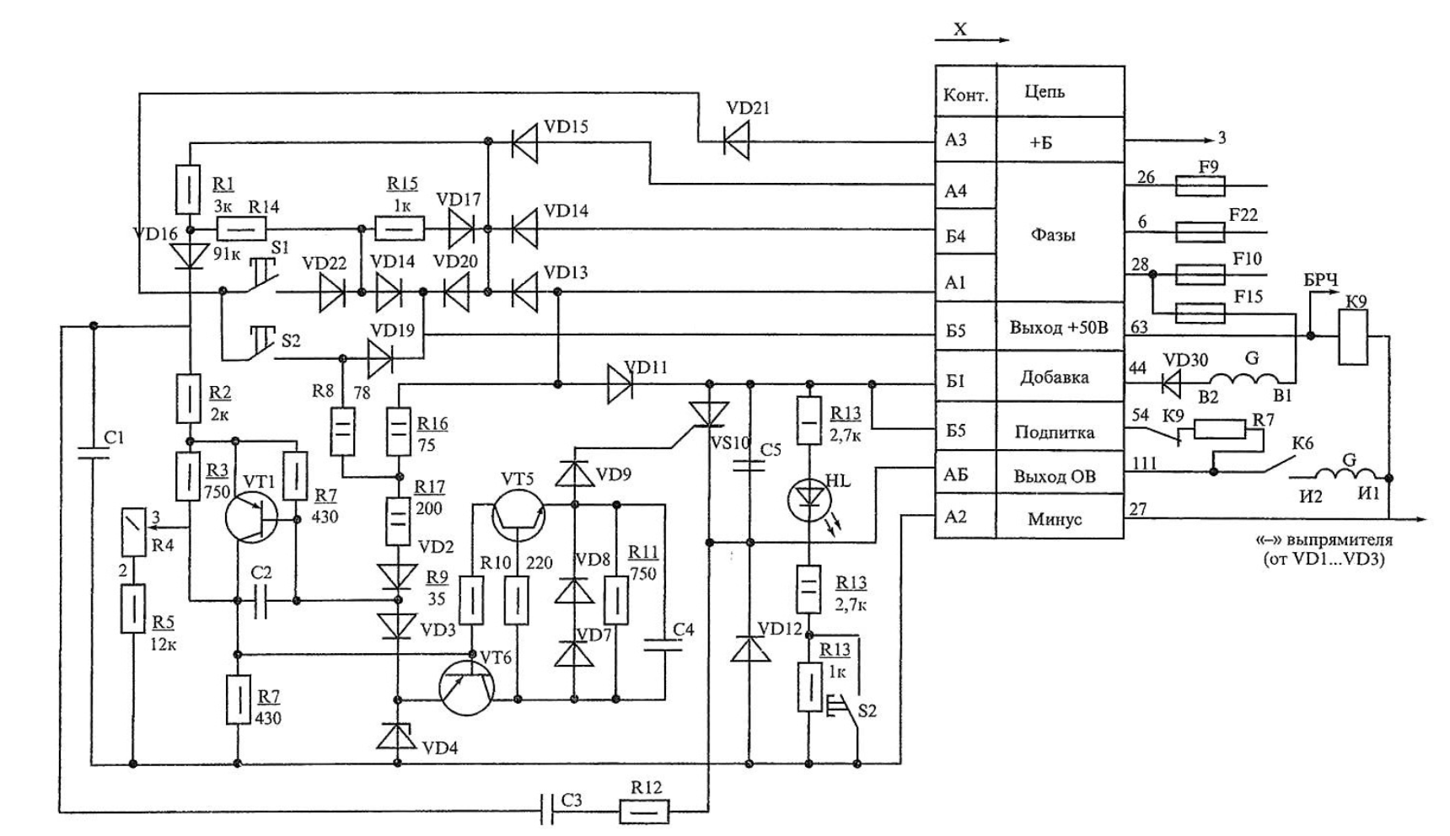
После включения тиристора цепь управляющего электрода запирается диодом VD9, и транзисторы VT5, VT6 обесточиваются.
Транзистор VT6 получает питание только в интервалах времени, соответствующих положительному анодному напряжению, благодаря чему обеспечивается синхронизация импульсов управления с его анодным напряжением.
В тех интервалах времени, когда на цепь тиристор-обмотки возбуждения генератора подается напряжение, равное прямому падению напряжения на силовом диоде VD3, тиристор VS10 выключается и ток обмотки возбуждения замыкается по цепи через диод VD12.
После выключения диода VD3 на тиристор и питающий делитель подается напряжение и, если транзистор VT1 закрыт, обеспечивается повторное включение тиристора VS10.
При повышении напряжения генератора выше уставки регулятора транзистор VT1 отпирается и обеспечивает запирание транзистора VT6. Запирание транзистора обеспечивается шунтированием его эмиттер-базового перехода последовательно включенными резисторами RIO, R11. Подача импульсов управления на тиристор VS10 прекращается.
Регулирование напряжения обеспечивается благодаря чередованию двух описанных режимов работы тиристора, в одном из которых тиристор открыт примерно в течении 2/3 периода, а в другом — закрыт. При изменении соотношения указанных режимов среднее значение напряжения на обмотке возбуждения может изменяться от нуля до максимального значения.
Для увеличения тока возбуждения применяется добавочная обмотка В1, В2 генератора, напряжение которой через диод VD30 подается на тиристор VS10.
Для контроля работы блока при движении и проверки на стоянке параллельно тиристору VS10 через R13 подключен светодиод HL, который начинает светиться после возбуждения генератора при переключениях тиристора.
Для проверки блока на стоянке необходимо включить выключатели S1 и затем S2 — при этом должен включиться светодиод HL (тиристор закрыт). Затем отпустить S1, продолжая удерживать S2, при этом светодиод HL должен погаснуть (тиристор открыт).

